**TRƯỜNG ĐẠI HỌC XÂY DỰNG HÀ NỘI**

**KHOA CÔNG NGHỆ THÔNG TIN**

**\*\*\***

**ĐỒ ÁN HỆ CƠ SỞ DỮ LIỆU**

**ĐỀ TÀI QUẢN LÝ THƯ VIỆN**

**Giảng viên bộ môn: *ThS. Nguyễn Hồng Hạnh***

**Nhóm thực hiện:**  Nhóm 02

**Thành viên nhóm:**

Trần Thị Hồng Nhung-0247267-67IT5-Nhóm trưởng

Trần Thị Kim Băng-001967-67IT5

Nguyễn Tiến Đạt-0004167-67IT5

Nguyễn Đắc Điền-0004667-67IT5

Lê Đức Hải-0047667-67IT5

Hà Nội, 2023

**TRƯỜNG ĐẠI HỌC XÂY DỰNG HÀ NỘI**

**KHOA CÔNG NGHỆ THÔNG TIN**

**\*\*\***

**ĐỒ ÁN HỆ CƠ SỞ DỮ LIỆU**

**ĐỀ TÀI QUẢN LÝ THƯ VIỆN**

**Giảng viên bộ môn: *ThS. Nguyễn Hồng Hạnh***

**Nhóm thực hiện:**  Nhóm 02

**Thành viên nhóm:**

Trần Thị Hồng Nhung-0247267-67IT5-Nhóm trưởng

Trần Thị Kim Băng-001967-67IT5

Nguyễn Tiến Đạt-0004167-67IT5

Nguyễn Đắc Điền-0004667-67IT5

Lê Đức Hải-0047667-67IT5

Hà Nội, 2023

**LỜI NÓI ĐẦU**

Thư viện luôn đóng vai trò quan trọng trong việc cung cấp tri thức và thông tin cho xã hội. Để đáp ứng nhu cầu ngày càng tăng về thông tin và nghiên cứu, thư viện phải thích nghi với sự phát triển của con người và công nghệ thông tin. Ngày nay, thư viện không chỉ là nơi chứa sách và tài liệu, mà còn trở thành trung tâm thông tin đa dạng, thu hút hàng trăm độc giả hàng ngày.

Tuy nhiên, mặc dù nhu cầu sử dụng thư viện ngày càng cao, nhiều thư viện vẫn đối diện với thách thức trong việc quản lý và tìm kiếm thông tin. Sự phức tạp của việc quản lý tài liệu và dữ liệu trong thư viện đôi khi làm cho người sử dụng gặp khó khăn khi tìm kiếm thông tin cần thiết cho nghiên cứu của họ.

Nhu cầu nghiên cứu trong trường học ngày càng tăng, đặc biệt đối với học sinh và sinh viên. Do đó, việc quản lý thư viện đúng cách trở thành một yếu tố quan trọng để đảm bảo rằng họ có thể dễ dàng tiếp cận tài liệu cần thiết cho học tập và nghiên cứu. Để đáp ứng nhu cầu này, cần xây dựng một mô hình tổ chức thư viện hiện đại và hiệu quả.

Trong đề tài quản lý thư viện, chúng ta sẽ khám phá tầm quan trọng của việc sử dụng công nghệ thông tin trong quản lý thư viện, nghiên cứu, và tìm kiếm thông tin. Sự hội tụ giữa công nghệ và quản lý thư viện mang lại nhiều lợi ích cho cộng đồng người sử dụng, giúp họ dễ dàng truy cập thông tin và tài liệu cần thiết cho nghiên cứu và học tập.

Chúng em xin bày tỏ lòng biết ơn sâu sắc đến sự hỗ trợ và tận tâm của cô giáo trong quá trình thực hiện đề tài này. Cô giáo đã đóng góp quan trọng để giúp chúng tôi hoàn thiện báo cáo này một cách xuất sắc.

**MỤC LỤC**

**PHẦN I. ĐẶC TẢ VÀ YÊU CẦU HỆ THỐNG.** - 4 -

1. Mô tả bài toán và đặt vấn đề - 4 -

2. Các yêu cầu cụ thể - 6 -

**PHẦN II. THIẾT KẾ HỆ THỐNG** - 8 -

1. Mô tả thực thể và các mối liên hệ - 8 -

2. Sơ đồ thực thể - 11 -

**PHẦN III. TẠO DATABASE VÀ CÁC CÂU HỎI TRUY VẤN** - 12 -

1. DATABASE - 12 -

2. Mối liên kết - 17 -

3. SQL - 18 -

**PHẦN IV . KẾT LUẬN** - 35 -

1. ĐÁNH GIÁ HỆ THỐNG - 35 -

2. LỜI CẢM ƠN - 35 -

**DANH MỤC HÌNH ẢNH**

Hình 1.THÔNG TIN BẠN ĐỌC - 4 -

Hình 2.PHIẾU MƯỢN TRẢ - 5 -

Hình 3. THỒN TIN SÁCH - 6 -

Hình 4.MQH: THỦ THƯ VS PHIẾU MƯỢN TRẢ - 8 -

Hình 5.MQH: THỦ THƯ VS ĐỘC GIẢ - 9 -

Hình 6. MQH: ĐẦU SÁCH VS THỂ LOẠI - 9 -

Hình 7. MQH: PHIẾU MƯỢN TRẢ VS SÁCH - 9 -

Hình 8. MQH: ĐỘC GIẢ VS PMT - 9 -

Hình 9. MQH: THỦ THƯ VS SÁCH - 10 -

Hình 10. MQH: THỦ THƯ VS PHIẾU THANH LÝ - 10 -

Hình 11. MQH: PHIẾU THANH LÝ VS SÁCH - 10 -

Hình 12. MQH: ĐẦU SÁCH VS SÁCH - 11 -

Hình 13. SƠ ĐỒ THỰC THỂ - 12 -

Hình 14. DB.SÁCH - 13 -

Hình 15. DB. ĐẦU SÁCH - 13 -

Hình 16. DB. PHIẾU THANH LÝ - 14 -

Hình 17. DB. THỦ THƯ - 14 -

Hình 18. DB. ĐỘC GIẢ - 15 -

Hình 19.DB. PHIẾU MƯỢN TRẢ - 15 -

Hình 20. DB. THỂ LOẠI - 16 -

Hình 21. DB.GIÁM SÁT - 16 -

Hình 22. DB. QUẢN LÝ - 16 -

Hình 23. DB. SÁCH THUỘC THỂ LOẠI - 17 -

Hình 24.DB. PHIẾU MƯỢN TRẢ GỒM SÁCH - 17 -

Hình 25. MỐI LIÊN KẾT GIỮA CÁC BẢNG - 18 -

Hình 26. DANH SÁCH THỦ THƯ - 19 -

Hình 27. DANH SÁCH PHIẾU THANH LÝ - 20 -

Hình 28. DANH SÁCH ĐẦU SÁCH - 21 -

Hình 29. DANH SÁCH SÁCH - 21 -

Hình 30. DANH SÁCH ĐỘC GIẢ - 22 -

Hình 31. DANH SÁCH PHIẾU MƯỢN TRẢ - 23 -

Hình 32. DANH SÁCH THỂ LOẠI - 23 -

Hình 33. DANH SÁCH QUẢN LÝ - 24 -

Hình 34. DANH SÁCH GIÁM SÁT - 24 -

Hình 35. DANH SÁCH THỂ LOẠI ĐẦU SÁCH - 24 -

Hình 36. DANH SÁCH PHIẾU MƯỢN TRẢ GỒM SÁCH - 26 -

Hình 37. TRUY VẤN 1.1 - 27 -

Hình 38. TRUY VẤN 1.2 - 27 -

Hình 39. TRUY VẤN 1.3 - 27 -

Hình 40. TRUY VẤN 1.4 - 28 -

Hình 41. TRUY VẤN 1.5 - 28 -

Hình 42. TRUY VẤN 1.6 - 28 -

Hình 43. TRUY VẤN 2.1 - 28 -

Hình 44. TRUY VẤN 2.2 - 29 -

Hình 45. TRUY VẤN 2.3 - 29 -

Hình 46. TRUY VẤN 2.4 - 29 -

Hình 47. TRUY VẤN 3.1 - 30 -

Hình 48. TRUY VẤN 3. 2 - 30 -

Hình 49. TRUY VẤN 3.3 - 30 -

Hình 50. TRUY VẤN 3. 4 - 30 -

Hình 51. TRUY VẤN 4.1 - 30 -

Hình 52. TRUY VẤN 4.2 - 31 -

Hình 53. TRUY VẤN 4.3 - 31 -

Hình 54. TRUY VẤN 4.4 - 31 -

Hình 55. TRUY VẤN 4.5 - 31 -

Hình 56. TRUY VẤN 5.1 - 32 -

Hình 57. TRUY VẤN 5.2 - 32 -

Hình 58. TRUY VẤN 5.3 - 33 -

Hình 59. TRUY VẤN 5.4 - 33 -

Hình 60. TRUY VẤN 5.5 - 33 -

Hình 61. TRUY VẤN 5.6 - 34 -

Hình 62. TRUY VẤN 5.7 - 34 -

Hình 63. TRUY VẤN 5.8 - 34 -

Hình 64. TRUY VẤN 5.9 - 34 -

Hình 65. TRUY VẤN 5.10 - 35 -

Hình 66. TRUY VẤN 5.11 - 35 -

# **PHẦN I. ĐẶC TẢ VÀ YÊU CẦU HỆ THỐNG.**

## **Mô tả bài toán và đặt vấn đề**

Bạn là quản lý của thư viện và bạn thường xuyên nhận được khiếu nại về việc sách trong thư viện không đủ, quá ít và thường xuyên có những đầu sách bị mượn hết. Để phục vụ cho việc mở rộng thư viện và đầu sách trong thư viện bạn muốn kiểm soát được việc thống kê, quản lý các tài liệu, loại sách và đầu sách và xử lý việc mượn trả tài liệu của độc giả.

- Hệ thống: Quản lý mượn trả sách của thư viện trường đại học.

- Để quản lý thư viện người ta ghi nhận những thông tin cần lưu trữ như sau:

* ***Quá trình Mượn Trả Sách:***
* Quá trình Mượn:

- Sinh viên đến thư viện để mượn sách cần cung cấp thông tin cá nhân như mã sinh viên, họ tên, ngày sinh, giới tính, địa chỉ, số điện thoại và email. Thông tin này giúp quản lý dễ dàng và liên lạc khi cần.

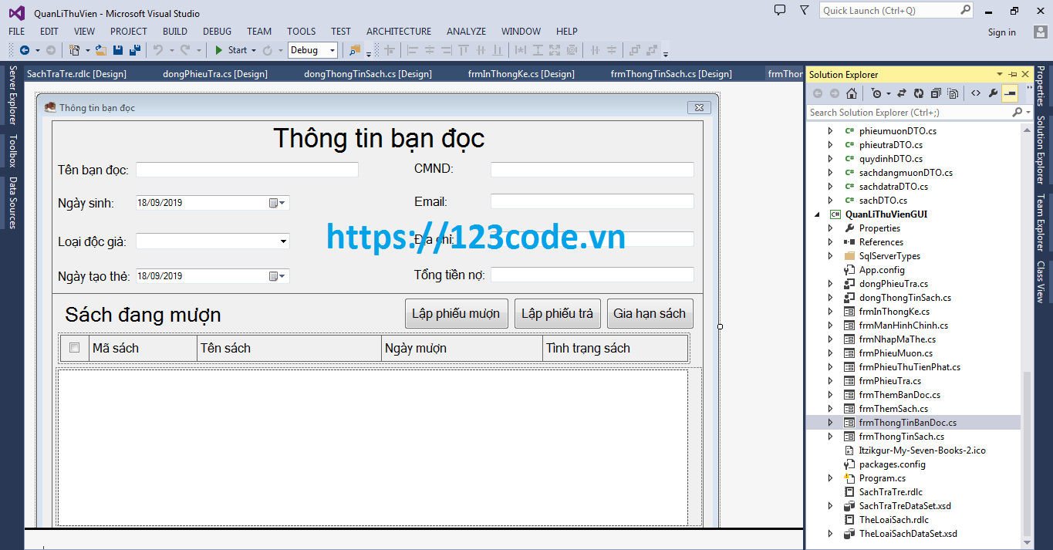

Hình .THÔNG TIN BẠN ĐỌC

- Thư viện lưu trữ thông tin của thủ thư, bao gồm mã thủ thư, tên, ngày sinh, giới tính, số điện thoại, số CCCD.

- Sinh viên khi mượn sách sẽ được tạo phiếu mượn (bao gồm mã phiếu, ngày mượn, hạn trả, mã thủ thư, mã độc giả và mã sách ) này giúp ghi nhận các giao dịch mượn/ trả.

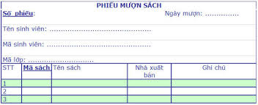

Hình .PHIẾU MƯỢN TRẢ

- - Sinh viên khi đến thư viện có thể hỏi thủ thư thông tin về sách. Một sinh viên được mượn sách trong tối đa 1 học kỳ kể từ ngày mượn (<5 tháng)

* Quá trình Trả:

- Sinh viên đến trả sách và thủ thư kiểm tra phiếu mượn, kiểm tra tình trạng sách sau khi trả.

- Hai tuần trước hạn trả, thư viện gửi thông báo nhắc nhở trả đúng hạn. Nếu có sinh viên đến hạn mà không trả sách, thư thư thông báo qua số điện thoại, email và lớp quản lý của sinh viên.

- Thư viện áp dụng phạt tiền cho trường hợp làm hỏng, quá hạn, mất.

* ***Quá trình Quản Lý:***

- Hàng ngày, thủ thư cập nhật, sửa đổi thông tin về sách và độc giả, sách trong kho khi không cần dùng thủ thư sẽ thanh lý và khi thanh lý thông tin sẽ được lưu vào phiếu thanh lý.

- Thủ thư phải cập nhật và sửa đổi thông tin độc giả như: Mã độc giả, Tên độc giả, Ngày sinh, Số điện thoại, Email và Số CCCD.

-Thủ thư phải cập nhật và sửa đổi thông tin liên quan đến sách như: Mã sách, Tên sách, Danh sách tên tác giả, Vị trí lưu trữ, Nhà xuất bản, Năm xuất bản, Ngày nhập kho, Giá sách. Mã sách của mỗi đầu sách phải là duy nhất và không được trùng lặp.

- Sách được lưu trữ theo từng thể loại khác nhau

- Khi thanh lý sách cần quản lý thông tin về sách, giá thanh lý và ngày thanh lý, người chịu trách nhiệm.

Hình . THỒN TIN SÁCH

## **Các yêu cầu cụ thể**

***Yc1: Tạo CSDL Thư viện và nhập liệu cho các bảng*.**

- Thiết kế CSDL.

- Tạo các bảng và nắm rõ các mối quan hệ giữa chúng.

- Nhập liệu để thực hiện các yêu cầu sau.

***Yc2: Đáp ứng được các yêu cầu chức năng***

* ***Quản lý sách theo thể loại***

- Sách được phân theo từng thể loại (ví dụ: Giáo trình, Tham khảo, Tiểu thuyết, Tạp chí, Viễn tưởng, Văn học, Lịch sử, Chính trị…) giúp cho việc quản lý sách khoa học và dễ dàng hơn.

- Hệ thống cần cho phép bổ sung/ cập nhật các thể loại sách có trong thư viện.

* ***Bổ sung, cập nhật thông tin sách/ tài liệu/độc giả***

- Thủ thư có quyền thêm, sửa, xóa thông tin các cuốn sách.

- Mã sách không được trùng lặp.

- Thủ thư có thể cập nhật lại thông tin độc giả khi cần, đảm bảo mã độc giả không được trùng lặp.

- Thủ thư sẽ thanh lý sách bao gồm: thông tin của người thanh lý sách, giá thanh lý, mã sách, ngày thanh lý, Mã thủ thư.

* ***Hỗ trợ quá trình mượn/ trả sách, tài liệu…***

- Hệ thống cung cấp các giao diện giúp thủ thư có thể ghi nhận các phiếu mượn/trả vào cơ sở dữ liệu.

- Hệ thống lưu trữ thông tin cá nhân của độc giả khi mượn sách, bao gồm thông tin cá nhân và thông tin về sách mượn.

* ***Tìm kiếm sách dựa trên thông tin***

- Hệ thống cung cấp chức năng tìm kiếm sách dựa trên các thông tin như tên sách, thể loại, nhà xuất bản, tác giả, v.v.

* ***Báo cáo thống kê sách, tình trạng mượn/trả sách***

- Hệ thống cung cấp báo cáo cuối tháng giúp thủ thư kiểm kê và báo cáo tình trạng thư viện.

**Các quy định trong hệ thống hiện tại:**

- Làm thẻ thành viên là miễn phí và yêu cầu độc giả nêu đầy đủ thông tin cá nhân.

- Thời gian mượn sách là một kỳ học đối với sinh viên và giảng viên, số lượng tối đa mượn là 20 tài liệu.

* Tình trạng sách được lưu là:

Mức 0 : Sách mới

Mức 1 : Sách hỏng từ 115% (hỏng bìa)

Mức 2: Sách hỏng từ 15%30%(hỏng 20% nội dung)

Mức 3: Sách hỏng từ 31% 50%(hỏng 50% nội dung)

Mức 4:Sách hỏng >50%(hỏng bìa và hỏng nội dung)

Trong đó hỏng nội dung có thể là rách, nhòe chữ dựa trên số trang của quyển sách mà từ đó ta tính được % hỏng của sách.

* Quy định phạt:

Lệch 1 mức thì sẽ phạt 20% giá tiền,

Lệch 2 mức thì sẽ phạt 40% giá tiền,

Lệch 3 mức thì sẽ phạt 70% giá tiền,

Lệch 4 mức thì sẽ phạt 100% giá tiền,

Nếu làm mất sách thì phạt 100% giá thành hoặc sách mới cùng loại.

# **PHẦN II. THIẾT KẾ HỆ THỐNG**

## **Mô tả thực thể và các mối liên hệ**

* **Mô tả thực thể:**
* Đầu sách (MSDS, Tên sách, Danh sách tên tác giả, Vị trí lưu trữ, Nhà xuất bản, Năm xuất bản, Giá sách )
* Thủ thư (MATT, Tên thủ thư, Ngày sinh, Giới tính, SĐT, Email, CCCD)
* Độc giả (MASĐG, TênĐG, Ngày sinh, Email, SĐT)
* Thể loại (Tên TL)
* Sách (MASACH, Tình trạng sách, Ngày nhập kho, MAPTL)
* Phiếu mượn-trả (MAPMT, Hạn trả, Ngày lập, MASĐG, MATT)
* Phiếu thanh lý ( MAPTL, Giá thanh lý, Ngày thanh lý, MATT)
* **Các mối liên hệ:**
* Thủ thư “lập” phiếu mượn trả (1-n)

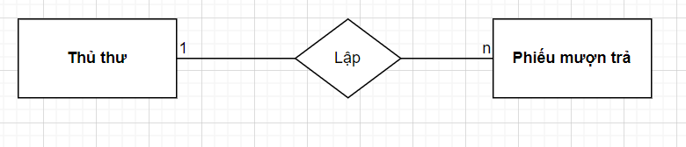

Hình .MQH: THỦ THƯ VS PHIẾU MƯỢN TRẢ

* Thủ thư “giám sát” độc giả (n-n)

Hình .MQH: THỦ THƯ VS ĐỘC GIẢ

* Đầu sách “thuộc” thể loại (n-n)

Hình . MQH: ĐẦU SÁCH VS THỂ LOẠI

* Phiếu mượn-trả “gồm” sách (n-n)

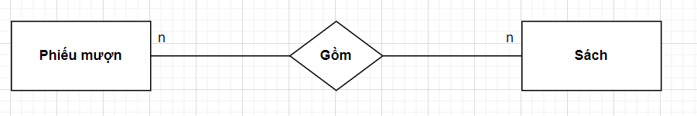

Hình . MQH: PHIẾU MƯỢN TRẢ VS SÁCH

* Độc giả “sử dụng” phiếu mượn (1-n)

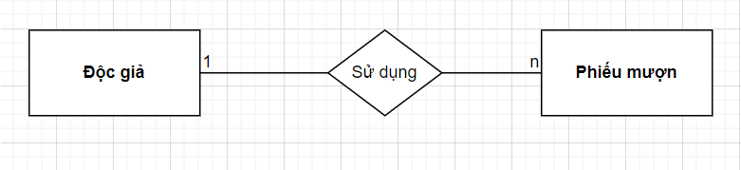

Hình . MQH: ĐỘC GIẢ VS PMT

* Thủ thư “ quản lý “ sách(n-n)

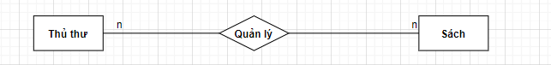

Hình . MQH: THỦ THƯ VS SÁCH

* Thủ thư “tạo” phiếu thanh lý (1-n)

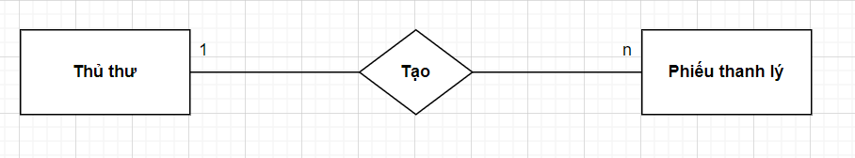

Hình . MQH: THỦ THƯ VS PHIẾU THANH LÝ

* 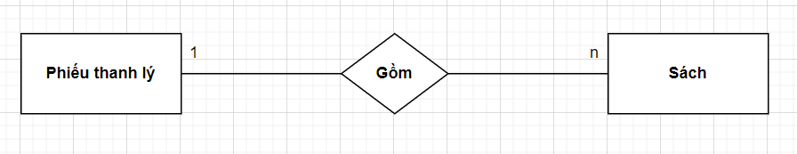Phiếu thanh lý “gồm” sách (1-n)

Hình . MQH: PHIẾU THANH LÝ VS SÁCH

* Đầu sách “ thuộc” sách (1-n)

Hình . MQH: ĐẦU SÁCH VS SÁCH

## **Sơ đồ thực thể**

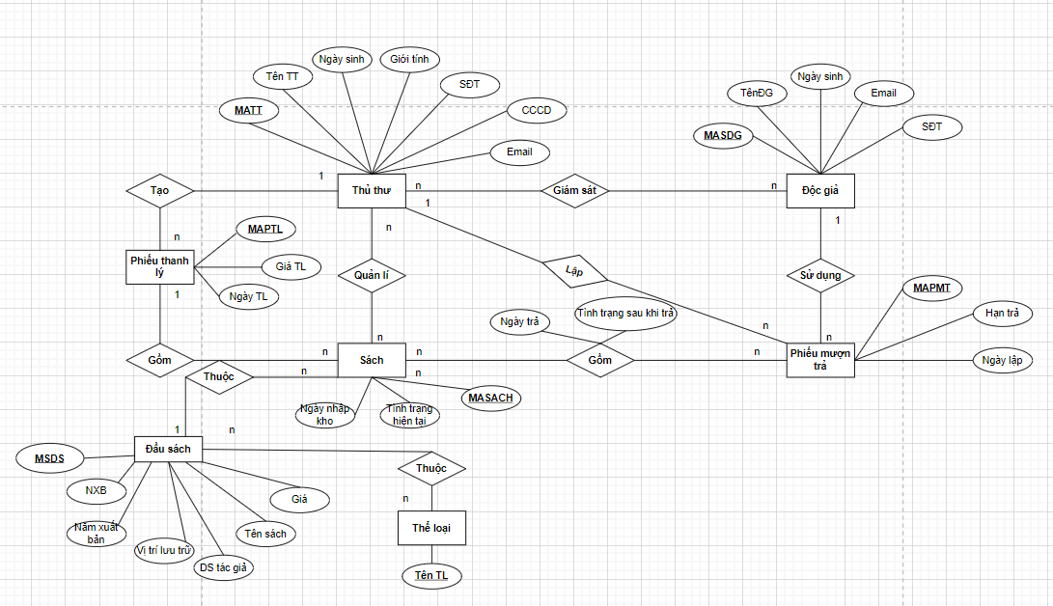

Hình . SƠ ĐỒ THỰC THỂ

# **PHẦN III. TẠO DATABASE VÀ CÁC CÂU HỎI TRUY VẤN**

## **DATABASE**

**SÁCH**

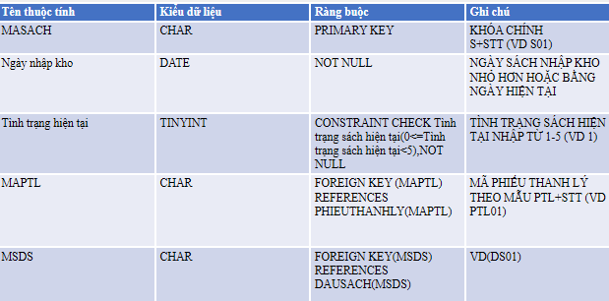

Hình . DB.SÁCH

**ĐẦU SÁCH**

Hình . DB. ĐẦU SÁCH

**PHIẾU THANH LÝ**

Hình . DB. PHIẾU THANH LÝ

**THỦ THƯ**

Hình . DB. THỦ THƯ

**ĐỘC GIẢ**

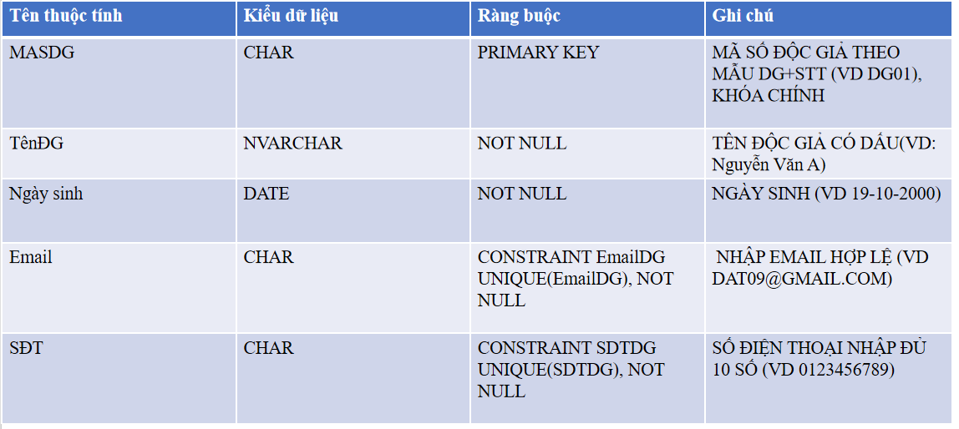

Hình . DB. ĐỘC GIẢ

**PHIẾU MƯỢN TRẢ**

Hình .DB. PHIẾU MƯỢN TRẢ

**THỂ LOẠI**

Hình . DB. THỂ LOẠI

**GIÁM SÁT**

Hình . DB.GIÁM SÁT

**QUẢN LÝ**

Hình . DB. QUẢN LÝ

**ĐẦU SÁCH THUỘC THỂ LOẠI**

Hình . DB. SÁCH THUỘC THỂ LOẠI

**PMT GỒM SÁCH**

Hình .DB. PHIẾU MƯỢN TRẢ GỒM SÁCH

## **Mối liên kết**

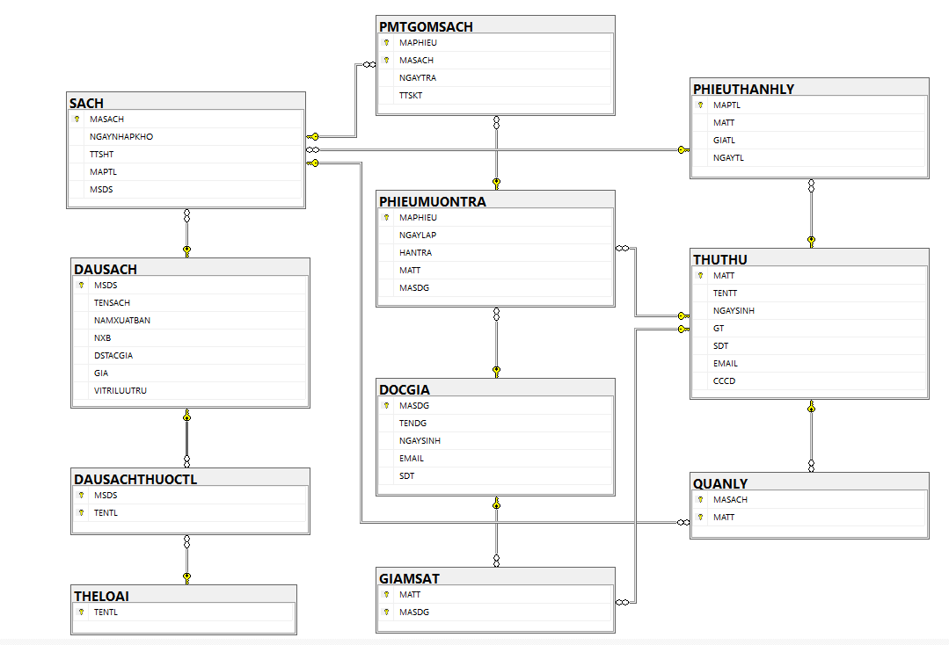

Hình . MỐI LIÊN KẾT GIỮA CÁC BẢNG

## **SQL**

CREATE DATABASE QUANLYTHUVIEN_NHOM02_IT5

USE QUANLYTHUVIEN_NHOM02_IT5

GO -- TẠO DATABASE

--1. THỦ THƯ

CREATE TABLE THUTHU(

MATT CHAR(8) PRIMARY KEY,

TENTT NVARCHAR(50) NOT NULL,

NGAYSINH DATE NOT NULL,

GT BIT NOT NULL,

SDT CHAR(10) UNIQUE (SDT) NOT NULL,

EMAIL CHAR(50) UNIQUE (EMAIL) NOT NULL,

CCCD CHAR (12) UNIQUE(CCCD) NOT NULL,

);

--1.1 NHẬP DỮ LIỆU THỦ THƯ

INSERT INTO THUTHU VALUES

('TT01',N'Nguyễn Đắc Điền','1990-05-05',1,'0369586852','diemmoi01@gmail.com','012345678901'),

('TT02', N'Trần Thị Hằng', '1992-08-15', 0, '0369586853', 'hangtran@gmail.com', '012345678902'),

('TT03', N'Lê Văn Bình', '1985-03-21', 1, '0369586854', 'binhle@gmail.com', '012345678903'),

('TT04', N'Nguyễn Thị Mai', '1991-11-10', 0, '0369586855', 'mainguyen@gmail.com', '012345678904'),

('TT05', N'Phạm Văn Hùng', '1988-06-30', 1, '0369586856', 'hunghung@gmail.com', '012345678905'),

('TT06', N'Trần Thị Lan', '1990-09-25', 0, '0369586857', 'lantran@gmail.com', '012345678906')

--1.2.IN DỮ LIỆU RA MÀN HÌNH

SELECT MATT, TENTT,TUOI= YEAR(GETDATE())-YEAR(NGAYSINH) ,GIOITINH= CASE WHEN GT=1 THEN N'Nam' ELSE N'Nữ' END FROM THUTHU

Hình . DANH SÁCH THỦ THƯ

--2.PHIẾU THANH LÝ

CREATE TABLE PHIEUTHANHLY(

MAPTL CHAR(8) PRIMARY KEY,

MATT CHAR(8) NOT NULL,

GIATL INT CHECK (GIATL > 0)NOT NULL,

NGAYTL DATE NOT NULL,

CONSTRAINT FK_MATT FOREIGN KEY (MATT) REFERENCES THUTHU(MATT)

);

--2.1.NHẬP DỮ LIỆU CHO PHIẾU THANH LÝ

INSERT INTO PHIEUTHANHLY VALUES

('PTL01', 'TT01', 90000, '2023-10-10'),

('PTL02', 'TT01', 80000, '2023-10-11'),

('PTL03', 'TT02', 85000, '2023-10-12'),

('PTL04', 'TT03', 95000, '2023-10-13'),

('PTL05', 'TT04', 120000, '2023-10-14')

SELECT* FROM PHIEUTHANHLY

Hình . DANH SÁCH PHIẾU THANH LÝ

--3.ĐẦU SÁCH

CREATE TABLE DAUSACH(

MSDS CHAR(8) PRIMARY KEY,

TENSACH NVARCHAR(100)NOT NULL,

NAMXUATBAN CHAR(4) NOT NULL,

NXB NVARCHAR(100)NOT NULL,

DSTACGIA NVARCHAR(1000) NOT NULL,

GIA INT NOT NULL CHECK (GIA>0),

VITRILUUTRU CHAR(8) NOT NULL,

);

--3.1.NHẬP DỮ LIỆU CHO ĐẦU SÁCH

INSERT INTO DAUSACH VALUES

('DS01',N'Dế mèn phiếu lưu kí','1988',N'Kim Đồng', N'Tô Hoài', 100000,'T01'),

('DS02', N'Tiếng Việt 2', '2000', N'Giáo dục', N'Nguyễn Lê Bích Thủy', 80000, 'T02'),

('DS03', N'Harry Potter và Hòn Đá Phù Thủy', '1997', N'Bloomsbury', N'J.K. Rowling', 120000, 'T03'),

('DS04', N'Dấu Chân Trên Cát', '2004', N'Trẻ', N'Nguyễn Ngọc Thạch', 95000, 'T04'),

('DS05', N'Tiếng Việt 3', '2003', N'Giáo dục', N'Nguyễn Lê Bích Thủy', 85000, 'T05'),

('DS06', N'Tôi Thấy Hoa Vàng Trên Cỏ Xanh', '1979', N'Văn Học', N'Nguyễn Nhật Ánh', 70000, 'T06'),

('DS07', N'Đắc Nhân Tâm 2', '1953', N'Tiền phong', N'Dale Carnegie', 90000, 'T07'),

('DS08', N'Anna Karenina 2', '1877', N'Tiền phong', N'Leo Tolstoy', 110000, 'T08'),

('DS09', N'Chiến Tranh Và Hòa Bình', '1869', N'NXB Hội Nhà Văn', N'Leo Tolstoy', 100000, 'T09'),

('DS10', N'Crime and Punishment', '1866', N'Tiền phong', N'Fyodor Dostoevsky', 95000, 'T10')

SELECT*FROM DAUSACH

Hình . DANH SÁCH ĐẦU SÁCH

--4.SÁCH

CREATE TABLE SACH(

MASACH CHAR(8) PRIMARY KEY,

NGAYNHAPKHO DATE NOT NULL,

TTSHT TINYINT CHECK(TTSHT <5 AND TTSHT >=0) NOT NULL,

MAPTL CHAR(8) ,

CONSTRAINT KNS foreign key (MAPTL) REFERENCES PHIEUTHANHLY(MAPTL),

MSDS CHAR(08)

FOREIGN KEY (MSDS) REFERENCES DAUSACH(MSDS)

);

--4.1.NHẬP DỮ LIỆU CHO SÁCH

INSERT INTO SACH VALUES

('S01','2023-10-23', 1,NULL,'DS01'),

('S02','2023-10-24', 2,'PTL01','DS02'),

('S03','2023-10-25', 1,NULL,'DS01'),

('S04','2023-10-26', 3,NULL,'DS06'),

('S05','2023-10-27', 0,'PTL02','DS04'),

('S06','2023-10-28', 0,'PTL03','DS06'),

('S07','2023-10-29', 0, NULL,'DS07'),

('S08','2023-10-30', 0, NULL,'DS08'),

('S09','2023-10-31', 0,NULL,'DS09'),

('S10','2023-11-01', 2,NULL,'DS10')

SELECT*FROM SACH

Hình . DANH SÁCH SÁCH

--5.ĐỘC GIẢ

CREATE TABLE DOCGIA(

MASDG CHAR(8) PRIMARY KEY,

TENDG NVARCHAR(50) NOT NULL,

NGAYSINH DATE NOT NULL,

EMAIL CHAR(50) CONSTRAINT EMAILDG UNIQUE(EMAIL) NOT NULL,

SDT CHAR(10) CONSTRAINT SDTDG UNIQUE(SDT) NOT NULL,

);

--5.1 NHẬP DỮ LIỆU ĐỘC GIẢ

INSERT INTO DOCGIA VALUES

('DG01', N'Trần Văn Minh', '2003-12-24', 'minhtv@gmail.com', '0987450321'),

('DG02', N'Nguyễn Thị Hằng', '1995-06-15', 'hangnt@gmail.com', '0987123456'),

('DG03', N'Lê Văn Bình', '1990-03-21', 'binhlv@gmail.com', '0933181222'),

('DG04', N'Phạm Thị Mai', '1987-11-10', 'maipt@gmail.com', '0912345678'),

('DG05', N'Trần Văn Hùng', '1983-06-30', 'hungtv@gmail.com', '0967123406'),

('DG06', N'Nguyễn Thị Lan', '1999-09-25', 'lanntT@gmail.com', '0988989098'),

('DG07', N'Lê Minh Tuấn', '1980-12-05', 'tuandt@gmail.com', '0911101111'),

('DG08', N'Phạm Văn Trí', '1991-02-18', 'tripv@gmail.com', '0903333333'),

('DG09', N'Trần Thị Ngọc', '1994-04-22', 'ngocnt@gmail.com', '0977777077'),

('DG10', N'Lê Văn Đức', '1986-07-07', 'ducld@gmail.com', '0944444044')

SELECT* FROM DOCGIA

Hình . DANH SÁCH ĐỘC GIẢ

--6.PHIẾU MƯỢN TRẢ

CREATE TABLE PHIEUMUONTRA(

MAPHIEU CHAR(8) PRIMARY KEY,

NGAYLAP DATE not null,

HANTRA DATE NOT NULL,

MATT CHAR(8) NOT NULL,

MASDG CHAR(8) NOT NULL,

CONSTRAINT CK_PHIEUMUONTRA CHECK (DATEDIFF(MONTH, NGAYLAP, HANTRA) <5),

CONSTRAINT KNMT FOREIGN KEY (MASDG) REFERENCES DOCGIA(MASDG),

CONSTRAINT KNP FOREIGN KEY (MATT) REFERENCES THUTHU(MATT),

CONSTRAINT CheckNgayLapNgayTra CHECK (NGAYLAP <= HANTRA)

);

--6.1.NHẬP DỮ LIỆU PHIẾU MƯỢN TRẢ

INSERT INTO PHIEUMUONTRA VALUES

('PMT01', '2023-12-12','2024-03-12','TT01','DG01'),

('PMT02', '2023-04-13', '2023-08-13', 'TT01', 'DG02'),

('PMT03', '2023-04-14', '2023-08-14', 'TT02', 'DG03'),

('PMT04', '2023-04-15', '2023-08-15', 'TT03', 'DG04'),

('PMT05', '2023-04-16', '2023-08-16', 'TT04', 'DG05'),

('PMT06', '2023-04-17', '2023-08-17', 'TT01', 'DG06')

SELECT* FROM PHIEUMUONTRA

Hình . DANH SÁCH PHIẾU MƯỢN TRẢ

--7.THỂ LOẠI

CREATE TABLE THELOAI(

TENTL NVARCHAR(50)PRIMARY KEY,

);

--7.1.NHẬP DỮ LIỆU THỂ LOẠI

INSERT INTO THELOAI VALUES

(N'Phiêu lưu'),

(N'Kỹ năng tự trợ'),

(N'Tiểu thuyết'),

(N'Sách học tập'),

(N'Khoa học viễn tưởng'),

(N'Tôn giáo và tâm linh'),

(N'Lịch sử'),

(N'Hài hước'),

(N'Sách thiếu nhi'),

(N'Kinh doanh và tài chính'),

Hình . DANH SÁCH THỂ LOẠI

(N'Tự truyện và hồi kí'),

(N'Làm đẹp và thời trang'),

(N'Khoa học xã hội'),

(N'Thể thao')

SELECT*FROM THELOAI

--8.THỦ THƯ QUẢN LÝ SÁCH

CREATE TABLE QUANLY(

MASACH CHAR(8),

MATT CHAR(8),

PRIMARY KEY (MASACH,MATT),

CONSTRAINT QLS1 FOREIGN KEY (MATT) REFERENCES THUTHU(MATT),

CONSTRAINT QLS2 FOREIGN KEY (MASACH) REFERENCES SACH(MASACH),

);

--8.1.NHẬP DỮ LIỆU CHO QUẢN LÝ SÁCH

INSERT INTO QUANLY VALUES

('S01','TT01'),

('S02', 'TT02'),

('S03', 'TT03'),

('S04', 'TT04'),

('S05', 'TT05')

SELECT*FROM QUANLY

Hình . DANH SÁCH QUẢN LÝ

--9.THỦ THƯ QUẢN LÝ ĐỘC GIẢ

CREATE TABLE GIAMSAT(

MATT CHAR(8),

MASDG CHAR(8),

PRIMARY KEY (MATT,MASDG),

CONSTRAINT GS1 FOREIGN KEY (MATT) REFERENCES THUTHU(MATT),

CONSTRAINT GS2 FOREIGN KEY (MASDG) REFERENCES DOCGIA(MASDG),

);

--9.1.NHẬP THÔNG TIN THỦ THƯ QUẢN LÝ ĐỘC GIẢ

INSERT INTO GIAMSAT VALUES

('TT01','DG01'),

('TT02', 'DG03'),

('TT03', 'DG04'),

('TT04', 'DG05'),

('TT05', 'DG06')

SELECT*FROM GIAMSAT

Hình . DANH SÁCH GIÁM SÁT

--10.ĐẦU SÁCH THUỘC THỂ LOẠI

CREATE TABLE DAUSACHTHUOCTL(

MSDS CHAR(8) NOT NULL,

TENTL NVARCHAR(50) NOT NULL,

PRIMARY KEY (MSDS, TENTL),

CONSTRAINT STL1 FOREIGN KEY (MSDS) REFERENCES DAUSACH(MSDS),

CONSTRAINT STL2 FOREIGN KEY (TENTL) REFERENCES THELOAI(TENTL),

)

--10.1.NHẬP DỮ LIỆU ĐẦU SÁCH THUỘC THỂ LOẠI

Hình . DANH SÁCH THỂ LOẠI ĐẦU SÁCH

INSERT INTO DAUSACHTHUOCTL VALUES

('DS01',N'Phiêu lưu'),

('DS02', N'Tiểu thuyết'),

('DS03', N'Tiểu thuyết'),

('DS04', N'Lịch sử'),

('DS05', N'Sách học tập'),

('DS06', N'Tiểu thuyết'),

('DS07', N'Lịch sử'),

('DS08', N'Tiểu thuyết'),

('DS09', N'Kinh doanh và tài chính'),

('DS10', N'Tiểu thuyết')

SELECT*FROM DAUSACHTHUOCTL

--11.PHIẾU MƯỢN TRẢ GỒM SÁCH

CREATE TABLE PMTGOMSACH(

MAPHIEU CHAR(8) NOT NULL,

MASACH CHAR(8) NOT NULL,

NGAYTRA DATE,

TTSKT TINYINT CHECK(TTSKT <5 AND TTSKT >=0),

PRIMARY KEY (MAPHIEU,MASACH),

CONSTRAINT GOM1 FOREIGN KEY (MASACH) REFERENCES SACH(MASACH),

CONSTRAINT GOM2 FOREIGN KEY (MAPHIEU) REFERENCES PHIEUMUONTRA(MAPHIEU),

)

--11.1. SO SANH NGÀY TRẢ VÀ NGÀY LẬP

CREATE TRIGGER CheckNgayTra

ON PMTGOMSACH

AFTER INSERT, UPDATE

AS

BEGIN

IF UPDATE(NGAYTRA)

BEGIN

IF EXISTS (

SELECT 1

FROM INSERTED AS I

JOIN PHIEUMUONTRA AS P ON I.MAPHIEU = P.MAPHIEU

WHERE I.NGAYTRA < P.NGAYLAP

)

BEGIN

ROLLBACK TRANSACTION;

END

END

END;

--11.2.SO SÁNH TÌNH TRẠNG SAU KHI TRẢ VÀ TÌNH TRẠNG TRƯỚC KHI TRẢ

CREATE TRIGGER Checktinhtrangsach

ON PMTGOMSACH

AFTER INSERT, UPDATE

AS

BEGIN

IF UPDATE(TTSKT)

BEGIN

IF EXISTS (

SELECT 1

FROM INSERTED AS I

JOIN SACH AS P ON I.MASACH = P.MASACH

WHERE I.TTSKT < P.TTSHT

)

BEGIN

ROLLBACK TRANSACTION;

END

END

END;

--11.3.KIỂM TRA SACH Ở PHIẾU THANH LÝ SẼ KHÔNG ĐƯỢC CHO MƯỢN NỮA

CREATE TRIGGER Checksach

ON PMTGOMSACH

AFTER INSERT, UPDATE

AS

BEGIN

IF UPDATE(MASACH)

BEGIN

IF EXISTS (

SELECT 1

FROM INSERTED AS I

JOIN SACH AS P ON I.MASACH = P.MASACH

WHERE P.MAPTL IS NOT NULL

)

BEGIN

ROLLBACK TRANSACTION;

END

END

END;

--11.4.Chỉ cho mượn 20 quyển

CREATE TRIGGER Check20

ON PHIEUMUONTRA

AFTER INSERT, UPDATE

AS

BEGIN

IF UPDATE(MASDG)

BEGIN

DECLARE @TongSoDongNULL INT;

SELECT @TongSoDongNULL = COUNT(*)

FROM DOCGIA

JOIN (PHIEUMUONTRA JOIN PMTGOMSACH ON PHIEUMUONTRA.MAPHIEU = PMTGOMSACH.MAPHIEU) ON DOCGIA.MASDG = PHIEUMUONTRA.MASDG

WHERE NGAYTRA IS NULL;

IF @TongSoDongNULL >= 20

BEGIN

ROLLBACK TRANSACTION;

END

END

END;

--11.5.NHẬP THÔNG TIN CHO PMTGOMSACH

INSERT INTO PMTGOMSACH VALUES

('PMT01','S01','2023-12-20',1),

Hình . DANH SÁCH PHIẾU MƯỢN TRẢ GỒM SÁCH

('PMT02','S09','2023-11-20',2),

('PMT03','S03','2023-11-12',2),

('PMT04','S04','2023-12-20',3),

('PMT05','S10','2023-11-25',2);

SELECT*FROM PMTGOMSACH

--TRUY VẤN THÔNG TIN

--1.SÁCH, ĐẦU SÁCH

--VD tìm kiếm sách với tên sách là 'DẾ MÈN PHIÊU LƯU KÍ' ta dùng

SELECT *

FROM DAUSACH

WHERE TENSACH LIKE N'%Dế mèn phiếu lưu kí%';

Hình . TRUY VẤN 1.1

--VD Tìm kiếm sách bằng tên tác giả

SELECT *

FROM DAUSACH

WHERE DSTACGIA LIKE N'%Tô Hoài%';

SELECT *

FROM DAUSACH

WHERE DSTACGIA LIKE N'%Nguyễn Lê Bích Thủy%';

Hình . TRUY VẤN 1.2

--Cho biết tên sách,mã số đầu sách,ds tác giả, vtr lưu trữ mà tên sách được sắp xếp tăng dần, tến sách nằm trong khoảng kí tự từ A-M

SELECT TENSACH,MSDS,DSTACGIA, VITRILUUTRU

FROM DAUSACH

WHERE TENSACH like '%[a-m]%'ORDER BY TENSACH ASC

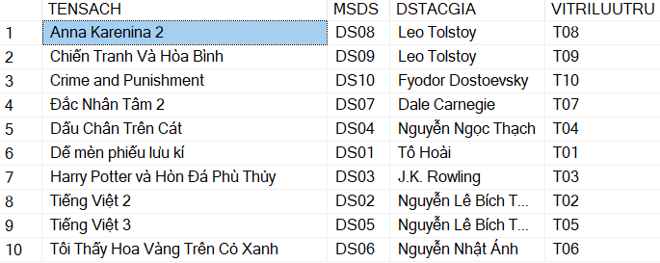

Hình . TRUY VẤN 1.3

--Lấy ra mã sách, tựa sách và ngày nhập kho cho sách có trạng thái "Có sẵn" (TTSHT = 0)

SELECT MASACH, NGAYNHAPKHO

FROM SACH

WHERE TTSHT = 0;

Hình . TRUY VẤN 1.4

--Tìm sách đang được mượn (TTSHT > 0) và ngày trả sách đã quá hạn:

SELECT MASACH, NGAYNHAPKHO, TTSHT

FROM SACH

WHERE TTSHT > 0 AND GETDATE() > (SELECT HANTRA FROM PHIEUMUONTRA WHERE MAPHIEU = (SELECT DISTINCT MAPHIEU FROM PMTGOMSACH WHERE MASACH = SACH.MASACH));

Hình . TRUY VẤN 1.5

--Chọn tất cả tựa sách, năm xuất bản và số lượng sách có sẵn cho mỗi tựa sách:

SELECT TENSACH, NAMXUATBAN, COUNT(MASACH) AS SoLuong

FROM DAUSACH

LEFT JOIN SACH ON DAUSACH.MSDS = SACH.MSDS

GROUP BY TENSACH, NAMXUATBAN;

Hình . TRUY VẤN 1.6

--2.THỦ THƯ

--Liệt kê thủ thư nam:

SELECT *

FROM THUTHU

WHERE GT = 1;

Hình . TRUY VẤN 2.1

-- Liệt kê thủ thư có số điện thoại hoặc email

SELECT *

FROM THUTHU

WHERE SDT IS NOT NULL OR EMAIL IS NOT NULL;

Hình . TRUY VẤN 2.2

-- Sắp xếp thủ thư theo ngày sinh tăng dần

SELECT *

FROM THUTHU

ORDER BY NGAYSINH ASC;

Hình . TRUY VẤN 2.3

-- Tìm thủ thư theo mã thủ thư

SELECT *

FROM THUTHU

WHERE MATT = 'TT01';



--Tính tuổi của thủ thư

SELECT MATT, TENTT, NGAYSINH, DATEDIFF(YEAR, NGAYSINH, GETDATE()) AS TUOI

FROM THUTHU;

Hình . TRUY VẤN 2.4

--3.ĐỘC GIẢ

--Tìm tên độc giả có chứa chữ Thị

SELECT MASDG

FROM DOCGIA

WHERE TENDG like N'% Thị %'

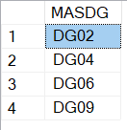

Hình . TRUY VẤN 3.1

--Tìm độc giả có sdt 0977777077

SELECT MASDG, TENDG, SDT

FROM DOCGIA

WHERE SDT LIKE '0977777077'



Hình . TRUY VẤN 3. 2

-- Liệt kê độc giả đã mượn sách trong khoảng thời gian từ '2023-01-01' đến '2023-12-31'

SELECT DG.MASDG, TENDG, PMT.*

FROM DOCGIA DG

JOIN PHIEUMUONTRA PMT ON DG.MASDG = PMT.MASDG

WHERE PMT.NGAYLAP BETWEEN '2023-01-01' AND '2023-12-31';

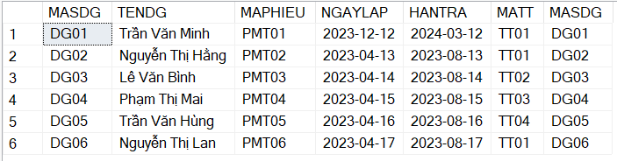

Hình . TRUY VẤN 3.3

-- Liệt kê độc giả có ngày sinh từ năm 1990 đến 2000

SELECT *

FROM DOCGIA

WHERE YEAR(NGAYSINH) BETWEEN 1990 AND 2000;

Hình . TRUY VẤN 3. 4

--4.PHIẾU MƯỢN TRẢ

--Tìm PMT01 xem nó của độc giả tên gì

SELECT PHIEUMUONTRA.MaPHIEU, DOCGIA.MASDG,DOCGIA.TENDG

FROM PHIEUMUONTRA INNER JOIN DOCGIA ON PHIEUMUONTRA.MASDG=DOCGIA.MASDG

WHERE MAPHIEU='PMT01'

Hình . TRUY VẤN 4.1

--Tìm PMT01 do thủ thư nào lập

SELECT PHIEUMUONTRA.MaPHIEU, THUTHU.MATT,THUTHU.TENTT

FROM PHIEUMUONTRA INNER JOIN THUTHU ON PHIEUMUONTRA.MATT=THUTHU.MATT

WHERE MAPHIEU='PMT01'



Hình . TRUY VẤN 4.2

--Liệt kê các phiếu mượn trả được lập trong năm 2023

SELECT *

FROM PHIEUMUONTRA

WHERE YEAR(NGAYLAP) = 2023;

Hình . TRUY VẤN 4.3

--Liệt kê số sách đã được trả trễ

SELECT PMT.*, PMTG.MASACH, PMTG.NGAYTRA

FROM PHIEUMUONTRA PMT

JOIN PMTGOMSACH PMTG ON PMT.MAPHIEU = PMTG.MAPHIEU

WHERE PMTG.NGAYTRA > PMT.HANTRA;

Hình . TRUY VẤN 4.4

-- Liệt kê thông tin phiếu mượn trả và số sách tương ứng

SELECT PMT.*, COUNT(PMTG.MASACH) AS SoLuongSach

FROM PHIEUMUONTRA PMT

LEFT JOIN PMTGOMSACH PMTG ON PMT.MAPHIEU = PMTG.MAPHIEU

GROUP BY PMT.MAPHIEU, PMT.NGAYLAP, PMT.HANTRA, PMT.MATT, PMT.MASDG;

Hình . TRUY VẤN 4.5

--5. THỐNG KÊ

-- Thống kê tổng số sách theo từng nhà xuất bản (NXB):

SELECT NXB, COUNT(*) AS TongSoSach

FROM DAUSACH

GROUP BY NXB;

Hình . TRUY VẤN 5.1

-- Thống kê số sách được mượn theo từng độc giả và tình trạng sách:

SELECT DG.TENDG,

CASE

WHEN S.TTSHT = 0 THEN N'Mới'

WHEN S.TTSHT = 1 THEN N'Hỏng từ 1%-15%'

WHEN S.TTSHT = 2 THEN N'Hỏng từ 15%-30%'

WHEN S.TTSHT = 3 THEN N'Hỏng từ 30%-50%'

WHEN S.TTSHT = 4 THEN N'Hỏng từ 51% trở lên'

END AS TinhTrang,

COUNT(*) AS SoLuongMuon

FROM DOCGIA DG

LEFT JOIN PHIEUMUONTRA PMT ON DG.MASDG = PMT.MASDG

LEFT JOIN PMTGOMSACH PGS ON PMT.MAPHIEU = PGS.MAPHIEU

LEFT JOIN SACH S ON PGS.MASACH = S.MASACH

GROUP BY DG.TENDG, S.TTSHT

ORDER BY DG.TENDG, TinhTrang;

Hình . TRUY VẤN 5.2

-- Đếm số lượng thủ thư theo giới tính

SELECT CASE WHEN GT = 1 THEN N'Nam' ELSE N'Nữ' END AS GIOITINH, COUNT(*) AS SoLuong

FROM THUTHU

GROUP BY GT;

Hình . TRUY VẤN 5.3

--Tổng số thủ thư và số sách mà mỗi thủ thư quản lý

SELECT TT.MATT, TENTT, COUNT(QL.MASACH) AS SoSachQuanLy

FROM THUTHU TT

LEFT JOIN QUANLY QL ON TT.MATT = QL.MATT

GROUP BY TT.MATT, TENTT;

Hình . TRUY VẤN 5.4

--Danh sách độc giả và số sách họ đã mượn

SELECT DG.MASDG, TENDG, COUNT(PMT.MAPHIEU) AS SoSachMuon

FROM DOCGIA DG

LEFT JOIN PHIEUMUONTRA PMT ON DG.MASDG = PMT.MASDG

GROUP BY DG.MASDG, TENDG;

Hình . TRUY VẤN 5.5

-- Liệt kê sách được mượn và thông tin độc giả

SELECT PMT.MAPHIEU, PMT.NGAYLAP, PMT.HANTRA, PMTG.MASACH, SACH.NGAYNHAPKHO, DOCGIA.MASDG, DOCGIA.TENDG

FROM PHIEUMUONTRA PMT

JOIN PMTGOMSACH PMTG ON PMT.MAPHIEU = PMTG.MAPHIEU

JOIN SACH ON PMTG.MASACH = SACH.MASACH

JOIN DOCGIA ON PMT.MASDG = DOCGIA.MASDG;

Hình . TRUY VẤN 5.6

-- Thống kê số lượng sách được mượn theo từng thủ thư

SELECT THUTHU.TENTT, COUNT(PMTG.MASACH) AS SoLuongSachMuon

FROM THUTHU

LEFT JOIN PHIEUMUONTRA PMT ON THUTHU.MATT = PMT.MATT

LEFT JOIN PMTGOMSACH PMTG ON PMT.MAPHIEU = PMTG.MAPHIEU

GROUP BY THUTHU.TENTT;

Hình . TRUY VẤN 5.7

--Thống kê số lượng sách bị thanh lý theo tháng

SELECT MONTH(NGAYTL) AS Thang, COUNT(MAPTL) AS SoLuongSachThanhLy

FROM PHIEUTHANHLY

GROUP BY MONTH(NGAYTL)

ORDER BY Thang;



Hình . TRUY VẤN 5.8

--Thống kê số lượng sách còn trong kho

SELECT COUNT(MASACH) AS SoLuongSachConTrongKho

FROM SACH

WHERE TTSHT > 0;

Hình . TRUY VẤN 5.9

-- Thống kê số lượng sách theo thể loại

SELECT THELOAI.TENTL, COUNT(DAUSACH.MSDS) AS SoLuongSach

FROM THELOAI

LEFT JOIN DAUSACHTHUOCTL ON THELOAI.TENTL = DAUSACHTHUOCTL.TENTL

LEFT JOIN DAUSACH ON DAUSACHTHUOCTL.MSDS = DAUSACH.MSDS

GROUP BY THELOAI.TENTL;

Hình . TRUY VẤN 5.10

--Tổng số độc giả theo từng độ tuổi

SELECT CASE

WHEN DATEDIFF(YEAR, NGAYSINH, GETDATE()) BETWEEN 0 AND 10 THEN N'0-10'

WHEN DATEDIFF(YEAR, NGAYSINH, GETDATE()) BETWEEN 11 AND 20 THEN N'11-20'

WHEN DATEDIFF(YEAR, NGAYSINH, GETDATE()) BETWEEN 21 AND 30 THEN N'21-30'

ELSE N'Over 30'

END AS DoTuoi,

COUNT(*) AS SoLuong

FROM DOCGIA

GROUP BY CASE

WHEN DATEDIFF(YEAR, NGAYSINH, GETDATE()) BETWEEN 0 AND 10 THEN N'0-10'

WHEN DATEDIFF(YEAR, NGAYSINH, GETDATE()) BETWEEN 11 AND 20 THEN N'11-20'

WHEN DATEDIFF(YEAR, NGAYSINH, GETDATE()) BETWEEN 21 AND 30 THEN N'21-30'

ELSE N'Over 30'

END

ORDER BY MIN(DATEDIFF(YEAR, NGAYSINH, GETDATE()));

Hình . TRUY VẤN 5.11

# **PHẦN IV . KẾT LUẬN**

## **ĐÁNH GIÁ HỆ THỐNG**

**Thiết Kế Cơ Sở Dữ Liệu Hiệu Quả:** Chúng em đã xây dựng một cơ sở dữ liệu có cấu trúc chặt chẽ, bao gồm các bảng cho sách, độc giả, mượn/trả sách, và các thông tin liên quan khác. Mỗi bảng được thiết kế để đảm bảo sự nhất quán và tính hiệu quả trong quá trình truy xuất dữ liệu.

**Quản Lý Thông Tin Người Đọc và Sách:** Cơ sở dữ liệu cho phép thêm, sửa đổi, và xóa thông tin về sách và người đọc một cách thuận tiện. Việc này giúp thư viện duy trì thông tin chính xác và dễ dàng quản lý nguồn tài liệu.

**Kết Nối Mượn/Trả Sách:** Chúng em đã triển khai một hệ thống kết nối mượn/trả sách thông minh, giúp theo dõi lịch sử mượn sách và quản lý số lượng sách hiện có và đang được mượn.

**ĐỀ XUẤT THIẾT KẾ**

**Tích Hợp Hệ Thống Bảo Mật Mạnh Mẽ:** Để đảm bảo an toàn cho dữ liệu quan trọng của thư viện, chúng em đề xuất tích hợp các biện pháp bảo mật nâng cao, bao gồm quản lý quyền truy cập và mã hóa dữ liệu.

**Tối Ưu Hóa Hiệu Suất Truy Vấn:** Để cải thiện hiệu suất truy vấn, chúng em sẽ nghiên cứu và áp dụng các kỹ thuật tối ưu hóa cơ sở dữ liệu, bao gồm sử dụng chỉ mục và đánh chỉ mục đúng cách.

**Phát Triển Giao Diện Quản Trị:** Một giao diện quản trị đồ họa sẽ giúp người quản trị dễ dàng thực hiện các thao tác quản lý cơ sở dữ liệu mà không cần sự hiểu biết về ngôn ngữ truy vấn

## **LỜI CẢM ƠN**

Chúng em xin bày tỏ lòng biết ơn sâu sắc đến Cô: Nguyễn Hồng Hạnh - người hướng dẫn của chúng em trong dự án " Quản Lý Thư Viện". Sự hỗ trợ và sự chỉ dẫn của Cô đã giúp chúng em vượt qua những thách thức và hoàn thành đồ án. Quá trình làm đồ án còn nhiều thiếu sót mong Cô góp ý để chúng em sửa sai. Chúng em xin chân thành cảm ơn!